MONITOREO RPA

Monitoreo de Notificaciones para CIERRES RK
Objetivo: Validar la recepción en el correo electrónico de las siguientes notificaciones de los procesos de RK.
Consideración importante: La validación de la llegada del correo se debe hacer a la hora en la que debería llegar CADA UNO.
Notificaciones para revisar:
- Notificación de Inicio de proceso Cierre Pensiones (Fianzas Dorama) 12:30 AM MX APROX \ 1:31AM COL
- CIERRE FIANZAS DORAMA 1:34AM COL
- Notificación de Inicio de proceso Cierre Pensiones (Bimbo) 3:30 AM MX APROX \ 5:45AM COL
- Notificación de inicio de proceso Fondo Ahorro Bimbo 4:00 AM MX APROX \ 5:45 AM COL
- CIERRE PENSIONES BIMBO 5:18AM COL
- Notificación de Inicio de proceso Cierre Pensiones 4:00 AM MX APROX \ 5:32AM COL
- CIERRE FONDO DE AHORRO BIMBO 6:04AM COL
- Notificación de inicio de proceso Fondo Ahorro 5:00 AM MX APROX \ 6:09AM COL
- CIERRE FONDO DE AHORRO 6:13AM COL
- Cierre de Pensiones 6:19AM COL
- Notificación de Inicio de proceso Cierre Contratos Bimbo Web 5:30 AM APROX \ 6:31AM COL
- Variación día anterior Precios Bimbo 5:30 AM APROX \ 6:36AM COL
- Cierre BIMBO Web 6:56AM COL APROX
- Notificación de Inicio de proceso Cierre Contratos Web 5:45 AM APROX \ 6:59AM COL
- Cierre Web 7:23AM COL APROX
- Notificación de Inicio de proceso Cierre Contratos Web (Mesa de Control) 6:00 AM APROX \ 7:26AM COL APROX

- Cierre Mesa de Control 7:39AM COL

Si falla alguno de los procesos de BIMBO las notificaciones que también se envían son:
- CIERRE PENSIONES BIMBO LOG
- CIERRE FONDO DE AHORRO BIMBO LOG
- Cierre BIMBO Web LOG
Nota: si los correos de notificación llegan correctamente, estos correos que terminan en LOG no llegan
Todos los procesos son secuenciales, por lo que puede ser que si uno no termina los siguientes no se ejecuten
PODEMOS ESPERAR ENTRE 40 MIN MAS DE LA LLEGADA DEL HABITUAL DEL CORREO, SI PASA MAS TIEMPO Y NO HA LLEGADO SE DEBE NOTIFICAR AL CLIENTE.

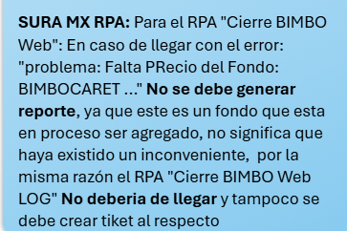

Proceso:
1. Validar en el cuerpo del mensaje que el cierre haya sido EXITOSO para los siguientes correos:

- CIERRE FIANZAS DORAMA
- CIERRE PENSIONES BIMBO
- CIERRE FONDO DE AHORRO BIMBO
- CIERRE FONDO DE AHORRO
- Cierre de Pensiones
- Cierre BIMBO Web
- Cierre Web
- Cierre Mesa de Control

2. Hay que tener en cuenta el motivo con el que llega el correo con el error, ya que dependiendo de este se coloca un código de error que se encuentra consignado en la bitácora a llenar.

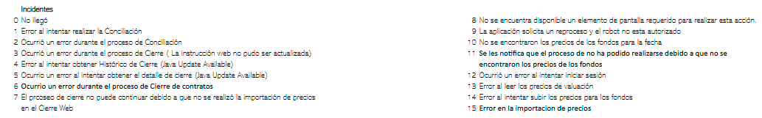

3. En caso de encontrar algún mensaje de error, se debe notificar por medio de la creación de un tk con TI para que el área correspondiente nos apoye a validar con detalle la situación presentada. Por otro lado, la ausencia de alguna de las notificaciones también se debe atender por medio de la creación de un tk con TI (o adjuntar en un solo correo, en caso de que se presenten los dos escenarios).
Lista destinatarios. Oculta por seguridad

Asunto: Error RPA [nombre del RPA]; Ausencia de RPA [Nombre RPA]

Cuerpo:
Buen día

¿Nos ayudan a revisar el detalle del error/ausencia en el RPA [Nombre RPA], por favor?
Muchas gracias, Saludos

Registro y envío de Bitácora
Objetivo: Registrar diariamente en el archivo Bitácora Monitoreo matutino RK la revisión realizada con la finalidad de mantener informado al equipo sobre la situación actual de los procesos.
Consideración: Durante el turno nocturno, la persona encargada deberá registrar en la bitácora el estado actual de la notificación esperada de RPA. Se tiene conocimiento de que el reporte se envía entre las 7:30 a.m. y las 8:00 a.m. (hora Colombia). Antes de este envío, se debe actualizar el tipo de error correspondiente a cada notificación, incluyendo el nuevo tipo de error identificado:

16. Llegó tarde y ya tiene ticket generado.

Es importante asegurarse de que todos los errores estén correctamente clasificados para garantizar la precisión del reporte y facilitar el seguimiento de incidencias.

Ejemplo bitacora


